『2024年6月19日17時 プレスリリース記事文章』

【見出し】
明日6月20日よりNintendo Switch『revive of the moon(リバイブ・オブ・ザ・ムーン)』×ばくだん焼本舗（池袋本店）コラボ実施決定！

【文章】
有限会社レジスタは、株式会社プラス81と共同開発した『revive of the moon(リバイブ・オブ・ザ・ムーン)』につきまして、6月20日（木）よりばくだん焼本舗（池袋本店）とのコラボレーション企画を開催することをお伝えいたします。

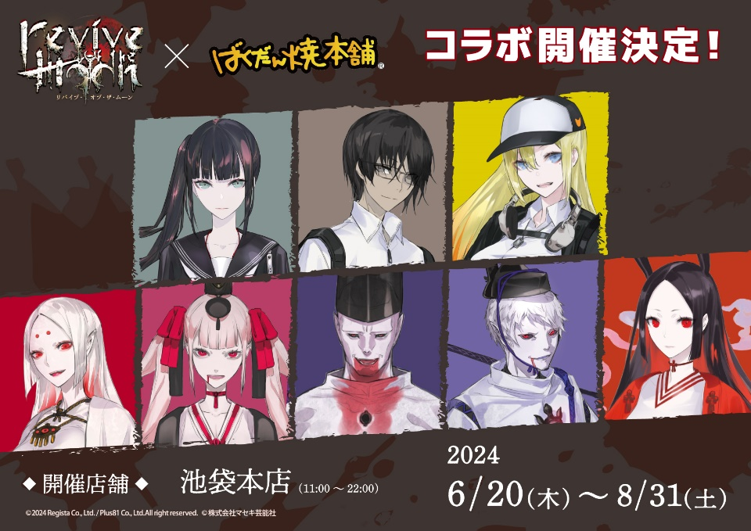

■【コラボ内容】
6月20日（木）より、ばくだん焼本舗、池袋本店にて、店舗限定でしか購入することのできない『revive of the moon(リバイブ・オブ・ザ・ムーン)』のコラボアイテムの発売いたします。

★店舗限定商品の詳細
・ばくだん焼×コースターセット 全8種
・トレーディング缶バッジ 全8種
・トレーディングアクリルスタンド 全8種
・トレーディングクリアカード 全8種
・ミニタオル 全1種

★開催店舗
ばくだん焼本舗 池袋本店
住所：東京都豊島区東池袋1-29 サントロペビル1F

★開催期間
2024年6月20日（木）～8月31日（土）

★ばくだん焼本舗公式HP
http://www.bakudanyakihonpo.co.jp/fan/index.html



■本日18時より配信【本作品監修 狩野英孝氏のEIKO!GO!!先行プレイ】
狩野英孝氏 公式YouTubeチャンネル『EIKO!GO!!』にて、
本作をプレイした様子が配信されます。

狩野英孝【公式チャンネル】EIKO!GO!!
URL https://www.youtube.com/@eikogo3822
配信日：6月19日(水) 18:00～


■本日20時より配信【本作主演の声優3人による発売直前番組】
本作の発売直前を記念した主演の声優3名による特別番組を
YouTubeの公式チャンネルにて配信致します。

出演
磯神美月役：岩川日和
御舟龍珠役：玉野翔矢
子安燕役 ：海地唯子

【公式】revive of the moon
URL https://www.youtube.com/@reviveofthemoon1838
配信日：6月19日(水) 20:00～

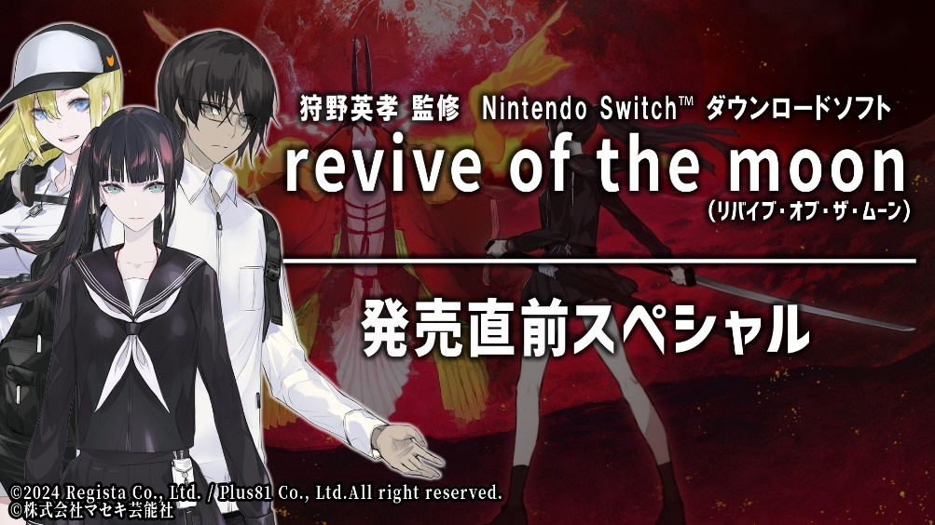

■【作品概要】
『revive of the moon（リバイブ・オブ・ザ・ムーン）』は、
襲いかかってくるゾンビ（本作では「アカメビト」といいます）を、
「斬る」「撃つ」などを駆使して倒してゆくゾンビアクションゲームです。
また本作の制作では、お笑い芸人狩野英孝氏に監修・原案制作の分野で協力を頂いています。

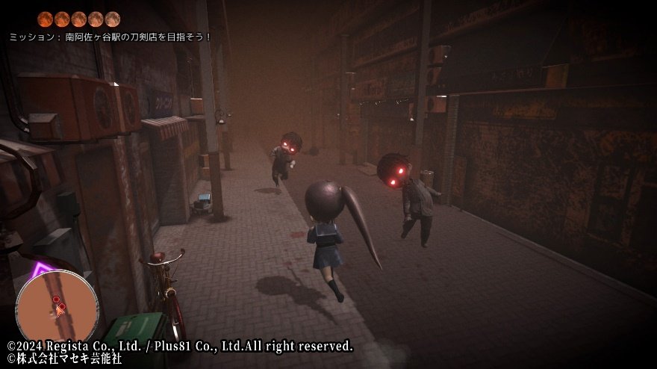

■制作スタッフ
監修 ：狩野英孝
原案 ：玉野順也／狩野英孝
キャラクターデザイン・原画：石商
脚本 ：かほく麻緒
制作 ：株式会社プラス81
開発・発売 ：有限会社レジスタ
協力 ：株式会社マセキ芸能社

■主題歌
『緋色の暁月』
作曲・作詞 ：ArK//ade Mode
歌 ：WHITEBOX

■商品情報
タイトル ： 『revive of the moon（リバイブ・オブ・ザ・ムーン）』
対応機種 ： Nintendo Switch
ジャンル ： ゾンビアクション
配信開始日 ： 2024年6月20日（木）
価格 ： 2,480円（税込）
セール価格 ： 1,480円（税込）
レーティング： CERO C
権利表記 ： （C）2024 Regista Co., Ltd. / Plus81 Co., Ltd.All right reserved.（C）株式会社マセキ芸能社

■URL情報
【商品ページ】
https://store-jp.nintendo.com/list/software/70010000079915.html
【オフィシャルサイト】
https://reviveofthemoon.net/
【公式X】
https://x.com/reviveofthemoon/
【公式YouTube】
https://www.youtube.com/@reviveofthemoon1838

